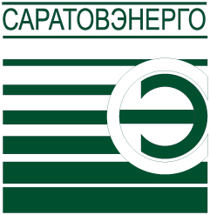 | Публичное акционерное общество  «САРАТОВЭНЕРГО»  PUBLIC JOINT-STOCK COMPANY «SARATOVENERGO»
Публичное акционерное общество «Саратовэнерго»
Пресс-релиз о решениях, принятых органами управления эмитента

Очередное заседание Совета директоров публичного акционерного общества «Саратовэнерго» состоялось 27 ноября 2015 года в Бизнес-центре «Луч», г. Москва, ул. Большая Пироговская, дом 27, стр. 2, в форме совместного присутствия.

Совет директоров рассмотрел и принял решения по следующим вопросам:
Вопрос 1: Об утверждении отчета об исполнении Бизнес-плана ПАО «Саратовэнерго» за 9 месяцев 2015 года.
Принятое решение:
1.Утвердить отчет об исполнении Бизнес-плана ПАО «Саратовэнерго» за 9 месяцев 2015 года согласно Приложению №1.
2.Обратить внимание на необходимость выполнения годовых ключевых показателей эффективности деятельности Общества по итогам 2015 года.

На состоявшемся заседании члены Совета директоров Общества рассмотрели все вопросы, включенные в повестку дня.

Генеральный директор А.А. Щербаков

30 ноября 2015г.

Дополнительную информацию можно получить по телефонам:
(8452) 57 34 62, 57 34 63.

